قفل را بازکن (قفلشو بشکن)
دن لوک

کلید قدرتمند برتر برای رسیدن به ثروت، موفقیت و اهمیت

ستایش برای بازکردن قفل آن
(سپاس از اینکه قفل زندگی‌ام را باز می‌کنی) (میشه قفلشو باز کنی؟!)
(سد راه کامیابی‌ام را بازش کن)

نظر برخی افراد مشهور درباره دن لوک:

«در دنیای امروز مربیان کسبوکار و سخنرانان زیادی به مردم آموزش می‌دهند اما تعداد بسیار کمی در واقع قدرت و تجربه و دانش رهبری لازم برای اینکه شما را به مقصد می‌رسانند، دن لوک یکی از آنهاست که به جویندگان موفقیت در زندگی و کسب‌وکار، برای دیدن پتانسیل درونی خودشان کمک کرده و تعداد فراوانی دنبال‌کننده و طرفدار دارد که آنها را به‌عنوان‌مثال به محل رشد و تغییر واقعی هدایت می‌کند.
آمار و داده‌ها دروغ نمی‌گویند - میلیون‌ها نفر فیلم‌ها، کتاب‌ها و پادکست‌های او را تماشا کرده، خوانده و گوش داده‌اند و کارآفرینان در هر سطحی می‌توانند از آن بیاموزند که نه‌تنها از گذشته و استراتژی‌های فروش او بلکه از استراتژی‌های زندگی درست و مثبت او نیز سود می‌برند. استراتژی‌های رهبری او منحصربه‌فرد است.»
- مت مید رئیس هیئت‌مدیره شرکت گریسون پیرس کپیتالGrayson Pierce Capital و مدیرعامل ارشد اجرایی شرکت سرمایهگذاری EpekData BrandLync | @mattmead

«دن از یکی از معتبرترین مربیان و نویسندگان ساکن ونکوور در کانادا است شهرت او بین کارآفرینان جهان، او را بهعنوان مربی بین‌المللی ارزشمند، همواره در حال افزایش بوده است. او هر لحظه زندگی هزاران نفر در سراسر جهان را با مبارزات، داستان‌ها و درس‌هایی که او درباره آنها می‌نویسد متحول کرده و به آنها کمک میکند.
این کتاب با عنوان Unlock It نشان می‌دهد که دن لوک یک مرد صاحب‌سبک و اصول است و در حال ایجاد یک تأثیر واقعی بر جهان است. »
- دواین .جی.کلارک | مدیر عامل Áegis Living ، @dwaynejclark

«اگر هر یک از نوشته‌ها و کارهای قبلی دَن را دوست داشتید، کتاب Unlock It قفل همه چیز را برایتان می‌شکند و در سطح بعدی! دن توانایی آموزش، الهام بخشیدن و ایجاد انگیزه را دارد.
همه از کارآفرینان تازه‌کار گرفته تا افراد موفق میلیونر هفت و هشت‌رقمی مانند مدیران عامل و صاحبان مشاغل.
او سخنان حکیمانه‌ای را بیان می‌کند. به تجربیات منحصربه‌فرد او، رشد او در طول زندگی، و موفقیت او در امپراتوری کسب‌وکار، دقت کنید. فرقی ندارد که شما یک بازاریاب، بنیانگذار استارت‌آپ، کارآفرین و میلیونر باشید یا یک فرد ناتوان، شکست‌خورده و بی‌احساس و تنبل؛ کتاب Unlock It دن بسیار برای همه ارزشمند است.
آموزش سیستم‌ها و روش‌های «بازکردن» قفلها و سدها و موانع بروز تواناییها و پتانسیلهای پنهان واقعی‌ شما هدف و ویژگی اصلی این کتاب است.
اگر قصد دارید امسال فقط یک کتاب بخوانید، این کتاب انتخاب خوبی است. «
- رودی ماورِ؛ مؤسس و مدیرعامل، ROI Machines دو زمان چند - هفت - فیگور صاحب کسب‌وکار و کارشناس تبلیغات فیس‌بوک | RudyMawerLife

«در دنیایی پر از شخصیت‌های با سخنان داغ و هیجان‌انگیز و مبهم که روایتهای راه‌های موفقیت در زندگی و کسبوکار را بشارت می‌دهند، از همه کسانی که لایق دریافت یک جام در نبرد برای موفقیت هستند، کتاب جدید دن لوک Unlock It زنگ بیداری و هشیاری است که به‌شدت برای این افراد موردنیاز است. دن آنچه را که واقعاً به آن نیاز دارید در میان یک داستان واقعی از موفقیت در دنیای امروزی، آشکار می‌کند که بتوانید موفقیت را در هر مجموعه شرایطی با سرعتی خیره‌کننده ایجاد کنید.
اما درصورتیکه به دنبال کتابی با اطلاعات عادی و محافظهکاری سیاسی هستید، به شما هشدار میدهم که اگر همچنان میخواهید در ‌راحتی و بیتحرکی باشید و از آشکار شدن پتانسیلهای خود میترسید، این کتاب برای شما اصلاً مناسب نیست، اما اگر شما واقعاً آماده جذب و حرکت در یک مسیر قابل‌پیش‌بینی، قابل اجرا و سودآور هستید، موفق باشید، چون شما اکنون دفترچه راهنمای موفقیت خود را دریافت کرده‌اید.»
- جاناتان “جکرون” کرونستد | رئیس سایت کجابی دات‌کامKajabi.com

«چیزی که من در مورد کتاب Unlock it دوست دارم این است که دن می‌تواند با مردم بهراحتی و قابل‌فهم صحبت کند و مراحل دستیابی به ثروت و مشاوره عملی و اثباتشده برای هر مرحله از راه را بیان نماید. من نمی‌توانم این کتاب را بیشتر از این مورد تعریف و توصیه قرار دهم، زیرا ممکن است موجب واکنش معکوس شده و آن را بی‌ارزش و بازار گرم کنی دانسته و کتاب را رها کنید. اما شما باید ذهنیت‌های قدیمی و اسطوره‌های فعلی را رها کنید و به موانع اساسی و اصلی دستیابی به ثروت غلبه کنید. چالش‌هایی که همه آن‌ها می‌توانند به‌راحتی هرکسی را بدون این موارد روشن تحت‌تأثیر قرار داده و به شکست بکشاند. استراتژی‌ها و تاکتیک‌ها در این کتاب برای کسانی که به دنبال کتابی معرفی‌کننده و راهنمای راهی ثابت شده برای حرکت به سطح ثروت بعدی آنها هستند عالی است - هر نوع ثروت که می‌خواهد باشد!»
- آنه یاچ، همبنیان‌گذار پلن سایت

«دن از تجربیات دنیای واقعی خود استفاده و فشردة آن‌ها را در این کتاب کرده است. درس‌هایی قدرتمند و درعین‌حال ساده که به مردم در سراسر جهان امکان می‌دهد به اهداف و موفقیت بی‌نظیر دست پیدا کنند.
فقط بگویید: "من برای یادگیری آمادهام" و قفل مشکلات عصبانی‌کنندة تان را باز کنید. این کتاب مثل آموزش بستن یک کمربند مهارت و دانش برای موفقیت شخصی شماست ! «
- مایکل ای. هال | صاحب کسب‌وکار و مشاور اجرایی مدیران عامل، شاخص فرهنگ

«زمانی که شما یک کارآفرین موفق هستید، یکی از سخت‌ترین کارها، تصمیم‌گیری در زمانی است که همه چیز خوب پیش می‌رود، چه چیزی را بهینه نموده و ارتقا دهید. بازکردن یک قفل با چرخاندن یک کلید درست.
من پس از خواندن این کتاب، بیشتر بر روی آنچه متمرکز شدم که در آن به رشد کسب‌وکار من با استفاده از استراتژی‌های موجود در این کتاب کمک کند. این کتاب برای کسانی است که برای موفقیتهای بیشتر گرسنه و مشتاق هستند. »
- توربن پلاتزر | بنیان‌گذار و مدیرعامل @torbenplatzer| TPA Media

«دن لوک یک کارآفرین چشمگیر و پیشتاز است. نه‌تنها او شخصاً دارد نتایج فوق‌العاده‌ای کسب میکند، بلکه او واقعاً می‌خواهد که دیگران نیز تلاش کرده و موفق شوند و به نتایج استثنایی برای خود دست پیدا کنند.
دن از تجربیات خودش درس می‌دهد. او درس‌هایش را طبق واقعیت‌ها و اصولی می‌دهد که خود تجربه کرده و در طول سفر آموخته است و آنها را در استراتژی‌های ساده خلاصه می‌کند که می‌تواند به شما کمک کند تا بر چالش‌های جدید در مسیر دستیابی به اهداف سطح بعدی موفقیت خود غلبه کنید.»
- برایان اسکودامور | بنیان‌گذار و مدیرعامل، برندهای |O2E (1-800-GOT-JUNK?، @BrianScudamore

«من یک نویسنده، کارآفرین و مشاور شرکت آمازون با یک دهه تجربه کار هستم. تجربهها، داستان‌ها و روحیه دن به من انگیزه داده تا خودم را رشد دهم و مهارت‌های پردرآمد خود را بیشتر توسعه دهم. کمک او به دیگران برای گسترش تجارت الکترونیک خود از علایق و
اشتیاق های تجاریام و استراتژی‌هایی که در آنها آموخته‌ام است بازکردن قفل به من کمک می‌کند تا قفل مشتریان و موفقیت خود را بیشتر باز کنم. »
- آکمی سو. فیشر، مؤسس و مدیرعامل شرکت عشق و راه‌اندازی Love and Launch @akemisue
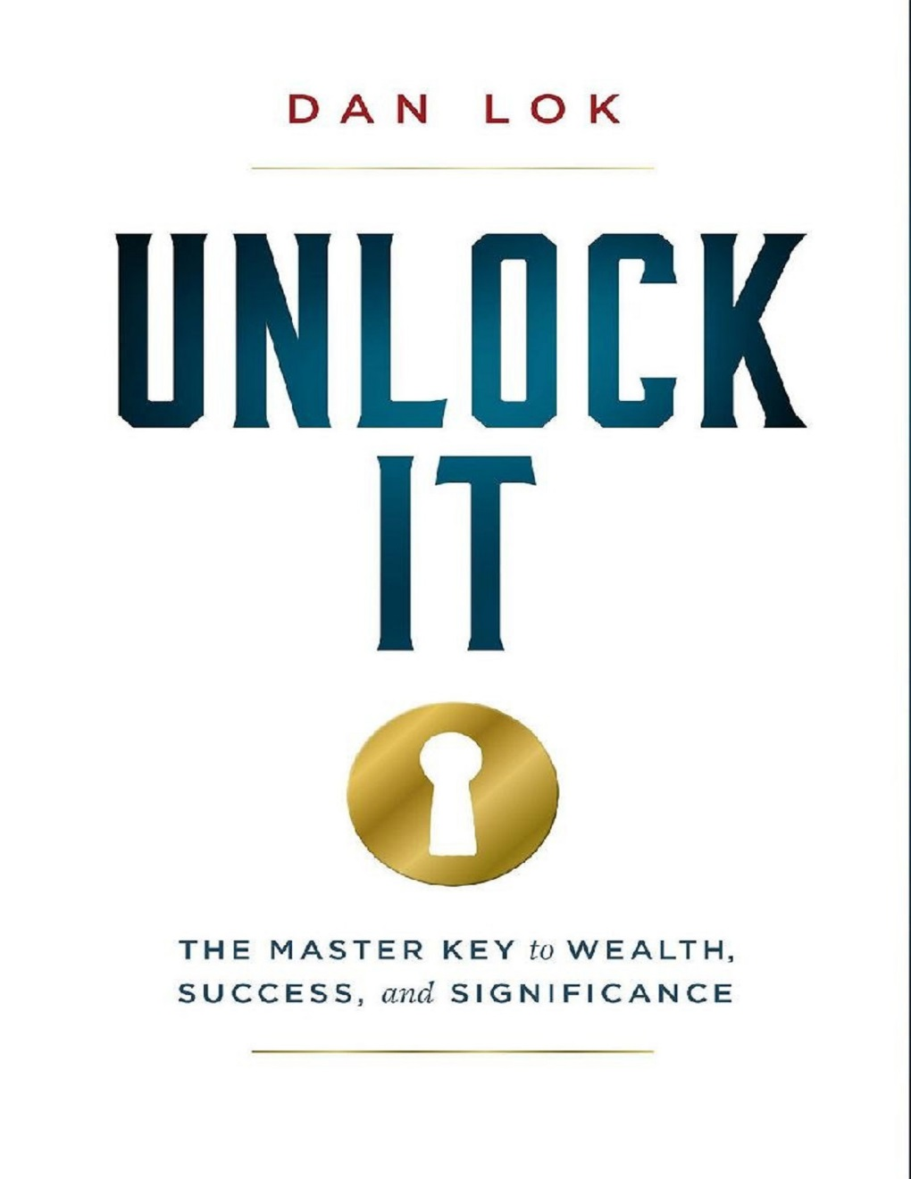

حق چاپ© متعلق به دن لوک سال ۲۰۱۹ .
تمامی حقوق محفوظ است. هیچ بخشی از این کتاب به‌هیچ‌وجه قابل‌استفاده برای کپی یا تکثیر نیست
بدون رضایت کتبی قبلی نویسنده، به جز مواردی که توسط قانون کپی‌رایت ایالات متحده آمریکا ارائه شده است.
منتشر شده توسط انتشارات ForbesBooks، شهر چارلستون، ایالت کارولینای جنوبی در ایالات متحده آمریکا.
ForbesBooks یک عضو گروه رسانه‌ای Advantageمی باشد.
ForbesBooks علامت تجاری ثبت شده، و کٌلفون علامت تجاری Forbes LLC است.
رسانه،
چاپ شده در ایالات متحده آمریکا.
۱۰ ۹ ۸ ۷ ۶ ۵ ۴ ۳ ۲ ۱
شابک: ۹۷۸ - ۱ – ۹۴۶۶۳ - ۳۷۵ - ۰
: LCCN ۲۰۱۹۹۱۲۷۵۹
طراحی جلد توسط کارلی بلیک.
طراحی داخلی توسط لارا فرایر و کارلی بلیک.
این نشریه برای ارائه اطلاعات دقیق و معتبر دررابطه‌با موضوع طراحی شده است.
موضوع تحت پوشش با این درک به فروش می‌رسد که ناشر درگیر ارائه قانونی نیست،
حسابداری یا سایر خدمات حرفه‌ای در صورت نیاز به مشاوره حقوقی یا سایر کمک‌های تخصصی،
باید به دنبال خدمات یک فرد حرفه‌ای شایسته باشید.
Advantage Media Group مفتخر است که بخشی از Tree Neutral است
®برنامه درخت تغذیهکننده با گرفتن تعداد درختان مصرف شده در تولید و چاپ این کتاب را جبران می‌کند.
اقدامات پیشگیرانه مانند کاشت درختان به نسبت مستقیم با تعداد درختان مورداستفاده برای چاپ
کتاب‌ها برای کسب اطلاعات بیشتر در مورد Tree Neutral، لطفاً به www.treeneutral.com مراجعه کنید.

از سال ۱۹۱۷ مأموریت مجله فوربس ثابت مانده است. معرفی قهرمانان جهانی کارآفرینی در نظام سرمایه‌داری. ForbesBooks برای پیشبرد این هدف با آوردن داستان‌ها، اشتیاق، و آگاهی از رهبران فکری برتر. ForbesBooks بهترین‌ها را برای کسب‌وکار شما به ارمغان می‌آورد. برای اطلاع بیشتر از انتشارات، لطفاً به وبسایت www.forbesbooks.com مراجعه فرمایید.
تقدیم به همسرم، جنی لی که بهترین دوست و شریک زندگی من است.
تو بیشتر از چیزی هستی که من بخواهم
پشت هر مرد موفقی، زن باهوش‌تری وجود دارد.
ممنونم که زن باهوش‌تر زندگی من هستی.
به مادرم که هر چه باشد مرا دوست دارد و حمایت می‌کند.
به پدرم که ای‌کاش می‌توانست این کتاب را ببیند.
به تیم من که زندگی خود را وقف کمک به سازمان ما می‌کنند
به چشم‌انداز خود پی ببریم و مأموریت خود را اجرا کنیم.
خطاب به پیتر لو که شب‌های بی‌شماری برای ویرایش این کتاب کارکرده است.
به چارلی فوسکو که مرا برای نوشتن این کتاب تشویق کرد.
به دانشجویان و مربیانم از سراسر جهان.
این باعث افتخار است که به شما یاد بدهم
برای شما و تلاش شما جهت اینکه نسخه بهتری از خود باشید.

فهرست:
معرفی
فصل 0
چگونه قفل موفقیت، ثروت و اولویتبندی خود را باز کردم
فصل 1
ثروت خود را باز کنید
فصل 2
کهن‌الگوی ثروت خود را بشکنید
فصل 3
مهارت پردرآمد خود را باز کنید
فصل 4
قفل شانس خود را باز کنید
فصل 5
قدرت شخصی خود را بشناسید و بروز دهید
فصل 6
بهره‌وری خود را باز کنید
فصل 7
قفل فروش خود را باز کنید
فصل 8
قفل رشد کسب‌وکار خود را باز کنید
فصل 9
حاشیه سود خود را باز کنید
فصل ۱۰
سرمایه اجتماعی خود را باز کنید
نتیجه
فهرست

معرفی (سخنی با جویندگان کلید موفقیت - دیباچه)
من نمی‌دانم چرا این کتاب را می‌خوانی!
شاید شما در فرودگاه منتظر هستید و جلد کتاب توجه شما را جلب کرده و در حال ورق زدن این کتاب هستید و فکر می‌کنید که آیا باید این کار را انجام دهید
آن را بخرم یا نه یا شاید یکی از دوستانتان این کتاب را به شما داده است. احتمالاً، شما یکی از طرف‌داران من در شبکه‌های اجتماعی هستید و باشخصیت من آشنا هستید.
نه. خب من نمی‌دانم چرا داری این کتاب را می‌خوانی اما چیزی که می‌دانم این است که اگر در حال خواندن این کتاب هستید، یعنی دنبال کسب و رسیدن به اهداف بیشت و برتر هستید. درحالیکه میبینید، بسیاری از مردم علاقه‌ای به بهبود زندگی خود در هیچ مورد از شکل یا فرم ندارند
آنها خیلی اوقات، احساس می‌کنند که گیر افتاده‌اند، گویی قدرت تغییر آن را ندارند و زندگی را همانطور که هست میپذیرند.
اما شما متفاوتید و به چیز دیگری اعتقاد دارید. شما باور و میل به تغییر و افزایش توانایی کسب موفقیت دارید و اینکه شما می‌توانید نسخه بهتری از خود باشید.
شما معتقدید که قدرت بازکردن قفل سرنوشت خود را دارید.
اکنون، ممکن است کتاب‌های مختلف زیادی در مورد موفقیت خودتان خوانده باشید.
کتاب‌هایی در زمینه بهبود و پیشرفت، ثروت، و تجارت و در حال حاضر این کتاب ممکن است اولین کتاب شما نباشد.
حتی اگر از افراد مختلف چیزهای زیادی یاد بگیرید بازهم کتاب‌ها و چیزهای مختلف دیگری به شما یاد می‌دهند، اجازه بدهید از شما یک سؤال بپرسم.
آیا احساس می‌کنید در اعماق وجودتان هنوز یک قطعه گم شده وجود دارد؟ مثل اینکه شما یک پازل با قطعات چوبی و اره منبت‌کاری مویی دارید، اما هرگز نمیتوانید کل تصویر را ببینید و آن را پازل را تکمیل کنید؟
شما به دنبال آن پیوند و قطعه گم شده پازل هستید.
اطلاعاتی که تمام نقاط را به هم متصل می‌کند. شما به دنبال آن کلید هستید که همه چیزهای دیگر را برای شما باز می‌کند.
شما به دنبال آن پیوند گم شده هستید. شما به دنبال آن نقطهها و قطعه اطلاعاتی می‌گردید که همه چیز را به هم متصل می‌کند
شما به دنبال آن کلیدی هستید که قفل همه موانع و مشکلات دیگرتان آن باز شود.
اگر شما جویندة این کلید هستید، پس هدف من این است که آن کلید را به شما بدهم.
امیدوارم این کتاب نه‌تنها دیدگاه جدیدی را به شما بدهد، بلکه مهم‌تر از همه، یک نقشه راه برای اجرای همه چیزهایی که شما درگذشته آموخته‌اید برایتان ایجاد نموده و این آموختهها را به شیوهای واضح و مختصر به هم متصل کنید.
به‌احتمال زیاد، اگر کتابهای دیگری را خوانده‌اید، چیزی که با شما به اشتراک می‌گذارم همین است یعنی قدرت اتصال توانمندی‌ها و کشف نیروی پنهان خویش و شکستن قفل‌ها. چیزی که قبلاً در موردش نشنیده‌اید.
من ادعا نمی‌کنم که یک متفکر فوق‌العاده عالیام اما حقیقت این است که به نظر من اصالت قالب‌های رسمی و سند و مدارک دانشگاهی و ... بسیار بیش از حد موردتوجه ارزیابی و اهمیت واقع شده است. شما همیشه می‌توانید بگویید که در هر زمینه‌ای چه کسی پیش‌گام بوده و هست و در ذهن خود افرادی را که بر اثر سختی‌های مسیر موفقیت روی زمین افتاده و درحالیکه تیرهایی در پشت خود دارند مقاومت می‌کنند تصور کنید.
نه؛ من یک قهرمان، شوالیه، متفکر یا فیلسوف بزرگ نیستم. من فقط یک کارآفرین هستم من یک مقیاس ساز و راهنمای تجاری دقیق و نجات‌بخش (سینت سایزر) هستم.
ایده‌ها را بگیرید، آنها را بهتر کنید و آنها را بهتر از بقیه اجرا کنید.

آنچه مفید است جذب کن، آنچه مفید نیست دور بریز،
و آنچه ویژگی مثبت منحصربه‌فرد خودتان است را اضافه کن.

